Муниципальное дошкольное образовательное учреждение
«Центр развития ребенка - детский сад «Дружба»

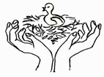
Согласовано: Утверждаю:
Педсоветом Заведующий
МДОУ МДОУ «ЦРР-
«ЦРР –д/с «Дружба» д/с «Дружба
Протокол № …. _______О.Н.Седлецкая
от «….» ……... 2014г. «….» ……..…2014г.

Проект
« Бабушка рядышком с дедушкой»

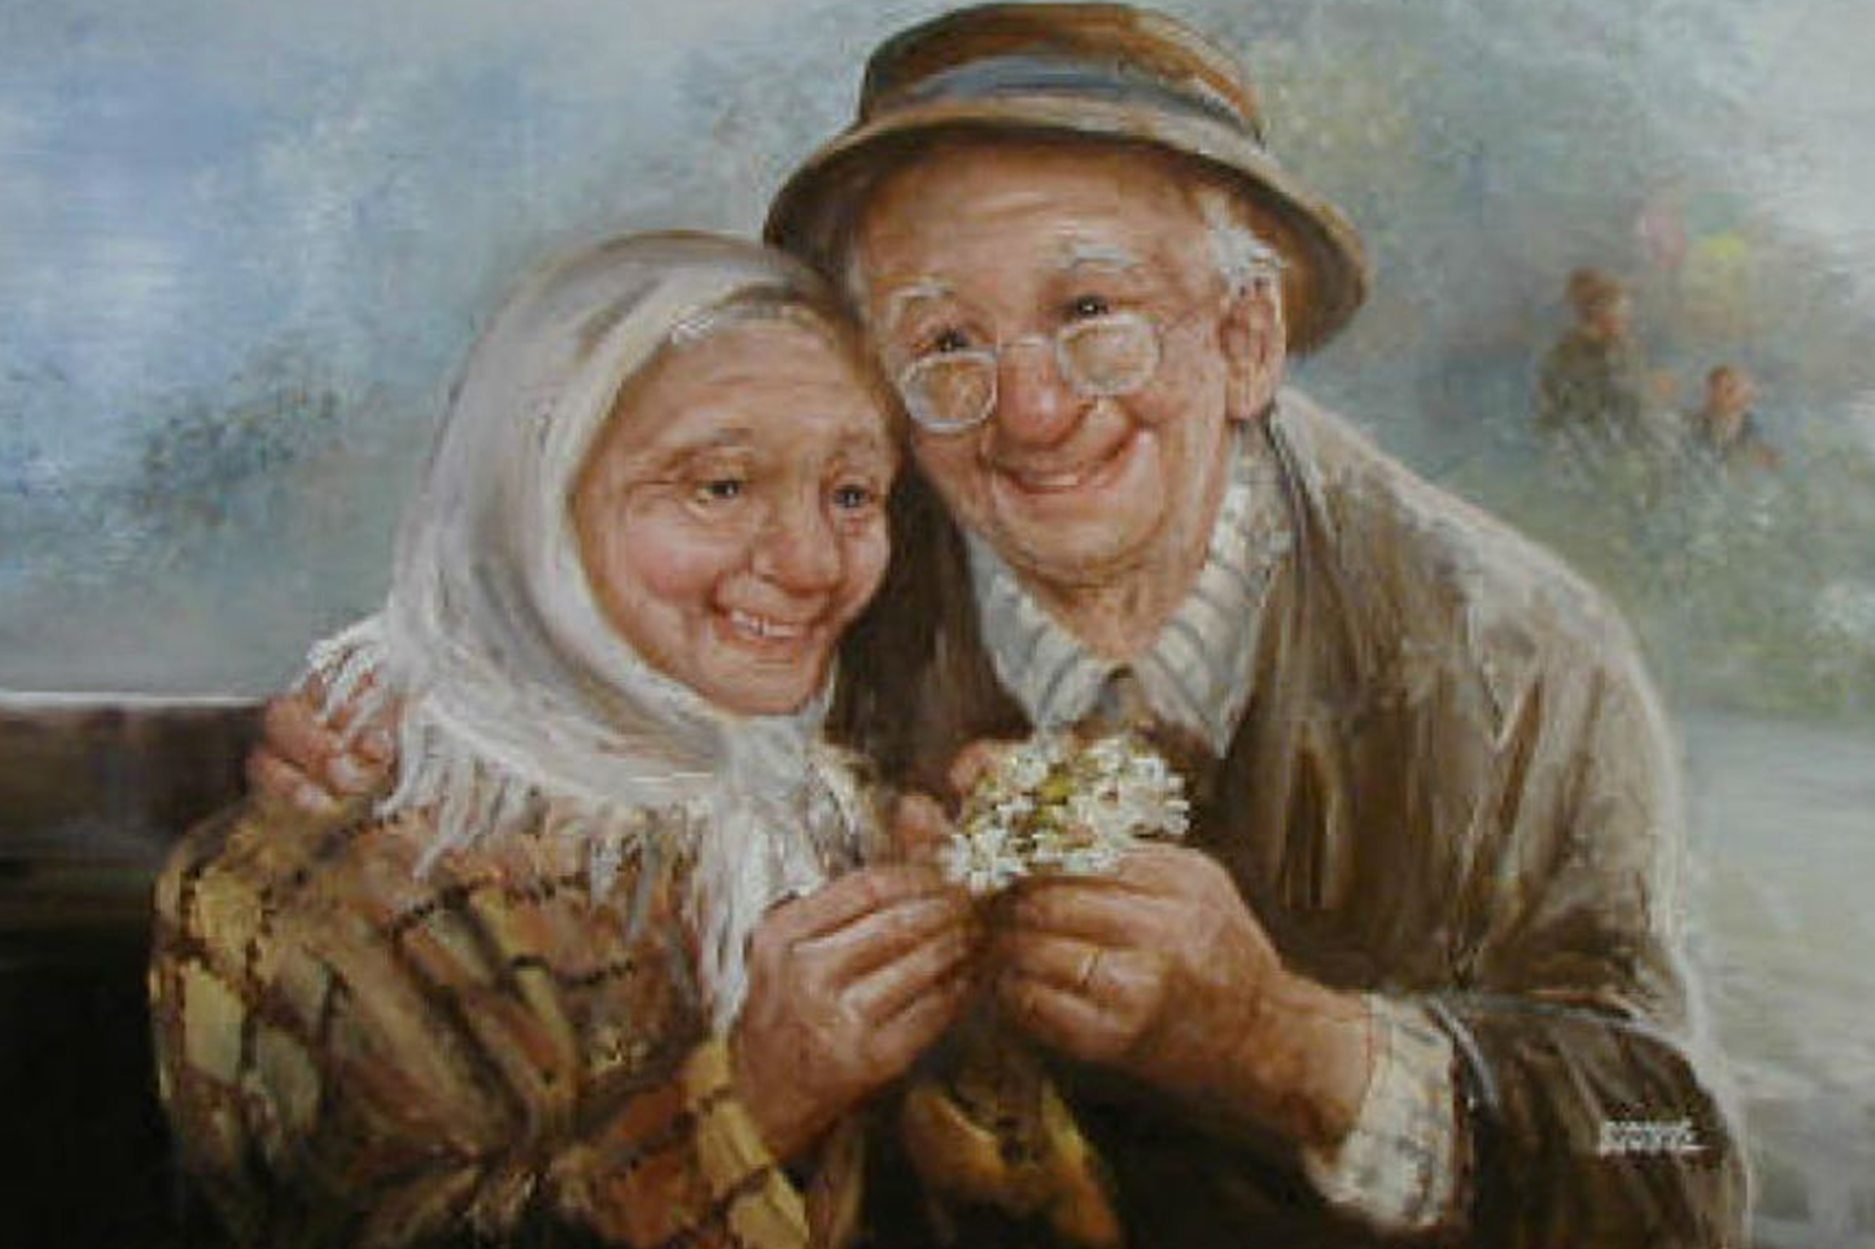

Исполнители:
Дети коррекционной группы
подготовительная к школе группа
Руководитель:
Топанова Л.Е.,
воспитатель, специалист высшей
квалификационной категории

Качканарский городской округ
2014 г.
Актуальность

Разностороннее конструктивное взаимодействие ДОУ с семьей является важным направлением деятельности, а также условием развития социально-педагогической системы детского сада. Взаимодействие воспитывающих взрослых позитивно отражается на физическом, психическом и социальном здоровье. Основной целью диалога ДОУ и семьи является создание единого пространства семья – детский сад, в котором участникам педагогического процесса детям, родителям будет уютно, интересно, безопасно, полезно, благополучно.
На протяжении веков сохранялись и передавались от поколения к поколению традиции воспитания малолетних детей. Но развитие индустриального общества повлекло за собой существенные изменения в культуре семейного воспитания, приобретение нового опыта «делегирования полномочий детскому саду» хватило, чтобы родители утратили многие ценные традиции народного воспитания. В возраст бабушек и дедушек входит поколение, воспитанное в детском саду, плохо помнящее традиции (а иногда непонимающие смысл этого слова). Проект «Бабушка рядышком с дедушкой» - это один из шагов по сближению двух институтов воспитания семьи и детского сада, привлечению к вопросам воспитания дошкольников представителей разных поколений.
Цель организации проекта – вовлечение жизненного опыта бабушек и дедушек в образовательный процесс открытого образовательного пространства «детский сад – семья».
Ожидаемый результат: В результате реализации проекта у детей сформируются чувства сопереживания, дети станут добрее, возникнут добрые чувства к людям преклонного возраста, углубятся знания о своей родословной.

Паспорт проекта
1.Тема: "Бабушка рядышком с дедушкой".
2.Тип проекта: информационно-практико-ориентированный.
3. По характеру контактов: дети, педагоги, родители, бабушки и дедушки воспитанников.
4. По количеству участников: подгрупповой (возраст - 6-7 лет).
5. По продолжительности: краткосрочный (одна неделя).
6. Цель: вовлечение жизненного опыта бабушек и дедушек в образовательный процесс открытого образовательного пространства «детский сад – семья».
7. Задачи:
• Воспитание любви, уважения, сочувствия, сопереживания к близким людям (бабушкам, дедушкам);
• Развитие коммуникативных навыков общения, связанной речи, умение анализировать, устанавливать родственные связи, развитие творческих способностей;
• Знакомство с историей возникновения праздника, углубление знаний о своей родословной.
8. Гипотеза:
У дошкольников можно сформировать любовь, уважение, сочувствие, сопереживание к близким людям (бабушкам и дедушкам), уважение к традициям своей семьи при условии:
– если собранный материал преподносить доходчиво, понятно, с использованием наглядности;
– если материал соответствует возрастным особенностям детей;
– использовать материал, начиная с того, что детей окружает, что они могут непосредственно наблюдать, постепенно расширяя круг знаний.
9. Составляющие проекта:
- детская самостоятельность, но при поддержке взрослого,
- сотворчество детей и взрослых, развитие коммуникативных способностей, познавательных и творческих навыков и применение полученных знаний в разных видах деятельности.
Таким образом, выделен научный аппарат, указана актуальность темы. Далее я перехожу к теоретическому и практическому обоснованию вопроса.

План

1. Постановка цели;
2. Разработка содержания интеграции образовательных областей на основе тематики проекта;
3. Организация развивающей, познавательной, предметной среды;
4. Определение направлений поисковой практической деятельности;
5. Организация совместной творческой, поисковой, практической деятельности с педагогами, детьми и родителями;
6. Работа над частями проекта, его коррекция;
7. Коллективная реализация проекта, его демонстрация

Работа над проектом включает в себя 3 этапа:
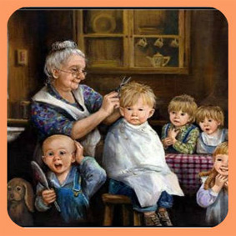
– подготовительный этап;
– практический этап;
– заключительный этап.

I этап. Подготовительный
Цель: Заинтересовать детей, родителей проблемой уважительного отношения к людям преклонного возраста.
Задачи:
1) Развитие ребенка как личности (эмоциональное, эстетическое, нравственное развитие).
2) Воспитание любви, уважения, сочувствия, сопереживания к близким людям (бабушкам и дедушкам).

На этом этапе работы детям были даны вопросы:
1. Как зовут твоих бабушек и дедушек?
2. Чем они занимаются? Где работают (работали, если на пенсии?)
3. Какие у них увлечения?
4. Как любят проводить свободное время?
5. Кто в их семье самый старший по возрасту?
6. Кого мы можем назвать пожилыми людьми? Почему?
7. Как нужно себя вести с пожилыми людьми?
8. В какие игры играли ваши бабушки и дедушки?
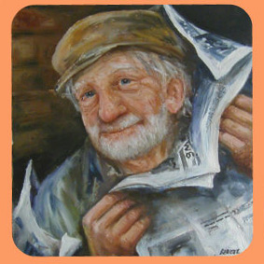
Далее дети вместе с родителями приступили к поиску ответов на поставленные вопросы. Свой рассказ детям было предложено оформить в виде презентации или фотоколлажей.

II этап. Практический

Работа с детьми: знакомство с историей возникновения праздника («День пожилого человека»), углубление знаний о своей родословной; реализация совместной и самостоятельной творческой деятельности.
Цель: заинтересовать проблемой, выяснить представление детей о празднике, их отношение к нему и к людям пожилого возраста.
Задачи:
1) Воспитывать у детей чувства уважения, внимания, сострадания, отзывчивости, чуткости к пожилым людям.
2) Прививать желание заботиться о них, оказывать помощь в делах, уметь своими поступками приносить им радость;
3) Развивать умение вести беседу по поставленной актуальной проблеме, четко формулировать свои мысли, отвечать полным предложением на поставленный вопрос;
4) Развивать творческие способности детей.

Тематическое планирование по проекту
«Бабушка рядышком с дедушкой»

Раздел программы | Виды детской деятельности
Социально-коммуникативное развитие | Игровая деятельность:  Сюжетно-ролевые игры: "Семья" сюжеты: «Идем в гости к бабушке», «День рождения у дедушки», «Едем на дачу к бабушке и дедушке».  Игра-путешествие: «В деревню к бабушке»  Настольно – печатные игры:  "Составь портрет";  "Найди сходство и различия";  «Хорошо – плохо»  Дидактические игры:  "Похвали бабушку и дедушку",  "Скажи наоборот",  "Назови ласково"  Беседы:  «Мои любимые бабушка и дедушка»,  «Во что играли наши бабушки»,  «День добра и уважения».  «Как мы вместе отдыхали?»  «Как вы помогаете близким?»  - Рассматривание фотографий, семейных фотоальбомов, сюжетных картин по теме.  Просмотр мультфильмов:  «Репка» - р.н.с.  «Колобок» - р.н.с.  «Как у бабушки козел» - р.н.с.  «Самое дорогое» - р.н.с.  «Курочка ряба» - р.н.с.  «Было у бабушки сорок внучат» - А. Барто  «Морозко» - р.н.с.  «Дед Мазай и зайцы» - Н. Некрасов  «Встречайте бабушку» - А. Курляндский  Работа с родителями:  - Подбор фотографий и составление с детьми рассказов «Мои любимые бабушка и дедушка»  - Составление фотоколлажей для выставки в ДОУ «Нам года – не беда!»  - Подбор игрушек, предметов, изготовленных бабушками и дедушками для выставки в группе «Бабушкин сундучок»  Социальное партнерство:  - Поздравительные открытки (ГОУСОН «Комплексный центр социального обслуживания населения «Забота» г. Качканара)
Физическое развитие | Подвижные игры :  «Уголки»  «Глухие телефончики»  «Лапта»  «Жмурки»  «Краски»  «Цепи кованные» и др.
Художественно-эстетическое развитие | Художественная литература:  Пословицы и поговорки о мудрости, о старости  «Волшебное слово», «Просто старушка» В. Осеевой  «Дедуля» Т. Боковой  «Бабушкины руки» Л. Квитко  «Бабушка» А. Барто  «Бабушкин халат» Михаил Садовский  «Дедушка» Е. Дюк  «Моя бабушка» Р. Рождественский  «Очень бабушку люблю!» Т. Маршалова  «Иван - крестьянский сын» рус.нар.сказка  Аппликация:  - Поздравительная открытка (коллективная работа)  Рисование:  - «Мои любимые, мои родные» (портреты бабушек и дедушек)  Лепка:  - «Чайный сервиз»  Ручной труд:  - Поздравительные открытки  - Подарки для бабушек и дедушек  - Составление аранжировки из осенних листьев  "Необычный букет"  Музыка:  - Пальчиковая игра «Бабушка»  - Пение «Бабушка, испеки оладушки», « Бабушки-старушки» и др.  - Игра-пляска «Передача платочка»  - Праздник «День Мудрости»
Речевое развитие | - Составление рассказов по сюжетным картинкам по теме «Семья»  - НОД «День пожилого человека»  - Гостиная «Мои любимые бабушка и дедушка»
Познавательное развитие | Ознакомление с окружающим:  - «Моя родословная»  - История праздника «День пожилых людей»

III этап. Заключительный

Цель: формирование у детей коммуникативных навыков, творческой инициативы.
Задачи:
1) развитие связной речи;
2) развитие музыкально – творческих способностей;
3) развитие у детей навыков публичного выступления.

На этом этапе проекта с детьми были проведены следующие мероприятия:

Гостиная «Мои любимые бабушка и дедушка»
В работе гостиной приняло участие 3 детей и воспитатель. Дети вместе с родителями нашли ответы на поставленные на I этапе вопросы, подготовили фотоколлажи.
Маша, Кирилл, Алёша показали свои фотоколлажи и рассказали детям о своих бабушках и дедушках.
В работе гостиной приняла участие и воспитатель – Лариса Евгеньевна.
Еще Лариса Евгеньевна принесла и показала детям фотографии своей большой и дружной семьи. Дети с большим удовольствием рассматривали фотографии, так как в настоящее время, наверняка, во многих семьях существуют только электронные альбомы.
В завершении работы гостиной дети приступили к изготовлению подарков - «Сладких солнышек» для бабушек и дедушек, поздравительной открытки (коллективная работа).

Творчество детей
Изготовление подарков бабушкам и дедушкам «Сладкое солнышко».
Коллективная работа «Поздравительная открытка»

Выставка в фойе ДОУ «Нам года – не беда!»
В выставке принял участие фотоколлаж Смолич Маши

Взаимодействие с социумом: ГОУСОН «Комплексный центр социального обслуживания населения «Забота» г. Качканара
Дети подготовили поздравительные открытки для престарелых людей

Праздник «День Мудрости»

Результат
В результате реализации проекта у детей сформировались чувства сопереживания, дети стали добрее, возникли добрые чувства к людям преклонного возраста, углубились знания о своей родословной.

Заключение
Таким образом, созданные условия способствовали формированию у детей
развития поисковой деятельности, интеллектуальной инициативы, художественно-эстетического воспитания, развития коммуникативных навыков. Включение родителей в работу над проектом сблизило их с детьми, повысило педагогическую культуру, послужило залогом дружной семьи.

